МІНІСТЕРСТВО ОСВІТИ І НАУКИ УКРАЇНИ

НАЦІОНАЛЬНИЙ УНІВЕРСИТЕТ "ЛЬВІВСЬКА ПОЛІТЕХНІКА"

Кафедра інформаційних систем та мереж

**Звіт**

До лабораторної роботи №3

**Розробка ASCII ART генератора для візуалізації текстових даних**

Виконав:

ст. гр. ІТ-21сп

**Тарас Хмельовський**

Прийняв:

доц. каф. ІСМ

**Сергій ЩЕРБАК**

Львів ‒ 2023

**Лабораторна робота №3**

**Мета:** створення додатка Генератора ASCII-арту.

**Хід роботи**

Завдання 1: Введення користувача

Створіть Python-програму, яка приймає введення користувача для слова або фрази, яку треба перетворити в ASCII-арт.

Завдання 2: Бібліотека ASCII-арту

Інтегруйте бібліотеку ASCII-арту (наприклад, pyfiglet або art) у вашу програму для генерації ASCII-арту з введення користувача

Завдання 3: Вибір шрифту

Дозвольте користувачам вибирати різні стилі шрифтів для свого ASCII-арту. Надайте список доступних шрифтів та дозвольте їм вибрати один.

Завдання 4: Колір тексту

Реалізуйте опцію вибору користувачем кольору тексту для їхнього ASCII-арту. Підтримуйте основний вибір кольорів (наприклад, червоний, синій, зелений).

Завдання 5: Форматування виводу

Переконайтеся, що створений ASCII-арт правильно відформатований та вирівнюється на екрані для зручності читання.

Завдання 6: Збереження у файл

Додайте функціональність для збереження створеного ASCII-арту у текстовому файлі, щоб користувачі могли легко завантажувати та обмінюватися своїми творіннями.

Завдання 7: Розмір ARTу

Дозвольте користувачам вказувати розмір (ширина і висота) ASCII-арту, який вони хочуть створити. Масштабуйте текст відповідно.

Завдання 8: Вибір символів

Дозвольте користувачам вибирати символи, які вони хочуть використовувати для створення ASCII-арту (наприклад, '@', '#', '*', тощо).

Завдання 9: Функція попереднього перегляду

Реалізуйте функцію попереднього перегляду, яка показує користувачам попередній перегляд їхнього ASCII-арту перед остаточним збереженням.

Завдання 10: Інтерфейс, зрозумілий для користувача

Створіть зручний для користувача інтерфейс командного рядку для додатка, щоб зробити його інтуїтивно зрозумілим та легким у використанні.

Файл **art.py**

import pyfiglet  
  
  
class Art:  
 def __init__(self):  
 self.font = 'banner'  
 self.justify = 'center'  
  
 def _create_ascii_art(self, text, width, character):  
 ascii_art = pyfiglet.figlet_format(text, justify=f'{self.justify}', font=self.font, width=width)  
  
 lines = ascii_art.split('\n')  
  
 for i in range(len(lines)):  
 line = lines[i]  
 new_line = ''  
 for char in line:  
 if char != ' ':  
 new_line += character  
 else:  
 new_line += ' '  
 lines[i] = new_line  
  
 modified_ascii_art = '\n'.join(lines)  
  
 return modified_ascii_art

Файл **functions.py**

from colorama import Fore  
from labwork_3.art import Art  
  
  
class Function(Art):  
  
 def _choose_font(self, user_font):  
 if user_font == '1':  
 return "5lineoblique"  
 elif user_font == '2':  
 return "banner"  
 elif user_font == '3':  
 return "slant"  
 elif user_font == '4':  
 return "doom"  
 elif user_font == '5':  
 return "cyberlarge"  
 elif user_font == '6':  
 return "big"  
  
 def _choose_color(self, user_color):  
 if user_color == '1':  
 return Fore.BLACK  
 elif user_color == '2':  
 return Fore.RED  
 elif user_color == '3':  
 return Fore.GREEN  
 elif user_color == '4':  
 return Fore.YELLOW  
 elif user_color == '5':  
 return Fore.BLUE  
 elif user_color == '6':  
 return Fore.WHITE  
 elif user_color == '7':  
 return Fore.CYAN  
 elif user_color == '8':  
 return Fore.MAGENTA  
  
 def _scale_ascii_art_height(self, art, height_scale):  
 lines = art.split('\n')  
 scaled_lines = []  
  
 for line in lines:  
 scaled_lines.extend([line] * height_scale)  
  
 return '\n'.join(scaled_lines)

Файл **variables.py**

user_word_input = "Please enter a word or phrase: "  
user_font_input = "Fronts: \n 1. '5lineoblique'\n 2. 'banner'\n 3. 'slant'\n 4. 'doom'\n 5. 'cyberlarge'\n 6. 'big'\nPlease choose font: "  
user_color_input = "Colors: \n 1. 'black'\n 2. 'red'\n 3. 'green'\n 4. 'yellow'\n 5. 'blue'\n 6. 'white'\n 7. 'cyan'\n 8. 'magenta'\nPlease choose color : "  
user_choice_input = "If you want to use your characters, please write 'custom', if not, you can enter anything or leave it out: "  
width_input = "Please enter the width (optimal 100): "  
height_input = "Please enter the height (optimal 1): "  
user_character_input = "What character you want use?: "  
error_font = "Error: You have selected the wrong font number"  
error_color = "Error: You have selected the wrong color number"  
error_width = "Error: Cannot be less than 50"  
error_height = "Error: Cannot be less than 0"  
choose_exit = "Do you want to make another art? (Yes/No): "  
ask_change_art = "Do you want to change the art? (Yes/No): "  
file_name = "Please enter file name: "

Файл **errors.py**

class Error:  
 def check_widht(self, parameter):  
 try:  
 parameter = int(parameter)  
 if parameter < 50:  
 raise ValueError  
 except ValueError:  
 return ValueError()  
  
 def check_height(self, parameter):  
 try:  
 parameter = int(parameter)  
 if parameter <= 0:  
 raise ValueError  
 except ValueError:  
 return ValueError()  
  
 def check_font(self, number):  
 try:  
 number = int(number)  
 if number <= 0 or number > 6:  
 raise ValueError  
 except ValueError:  
 return ValueError()  
  
 def check_color(self, number):  
 try:  
 number = int(number)  
 if number <= 0 or number > 8:  
 raise ValueError  
 except ValueError:  
 return ValueError()

Файл **interface.py**

import pyfiglet  
from colorama import Style, Fore  
  
from labwork_3 import variables  
from labwork_3.art import Art  
from labwork_3.errors import Error  
from labwork_3.functions import Function  
  
  
class Interface(Function, Art):  
  
 def save_to_file(self, file_name, user_word_modify):  
 file_name = f"{file_name}.txt"  
  
 with open(file_name, "w") as file:  
 file.write(user_word_modify)  
  
 def get_input_size(self, number, error_check, error_message):  
 while True:  
 value = input(number)  
 if not error_check(value):  
 return int(value)  
 print(Fore.RED + Style.BRIGHT + error_message + Style.RESET_ALL)  
  
 def get_input_settings(self, number, error_check, error_message):  
 while True:  
 value = input(number)  
 if not error_check(value):  
 return value  
 print(Fore.RED + Style.BRIGHT + error_message + Style.RESET_ALL)  
  
 def _choice(self, choice):  
 if choice.lower() != 'yes':  
 return True  
  
 def user_input(self):  
 while True:  
 error = Error()  
 user_word = input(variables.user_word_input)  
 user_choice = input(variables.user_choice_input)  
 if user_choice == 'custom':  
 user_character = input(variables.user_character_input)  
 else:  
 user_font = self.get_input_settings(variables.user_font_input, error.check_font, variables.error_font)  
  
 user_color = self.get_input_settings(variables.user_color_input, error.check_color, variables.error_color)  
  
 user_width = self.get_input_size(variables.width_input, error.check_widht, variables.error_width)  
  
 user_height = self.get_input_size(variables.height_input, error.check_height, variables.error_height)  
  
 if user_choice == 'custom':  
 user_word_modify = self._create_ascii_art(user_word, width=user_width, character=user_character)  
 else:  
 user_word_modify = pyfiglet.figlet_format(user_word, font=self._choose_font(user_font), justify="center",  
 width=user_width)  
  
 user_word_modify = self._scale_ascii_art_height(user_word_modify, user_height)  
  
 print(f"Preview:\n{self._choose_color(user_color)}{user_word_modify}{Style.RESET_ALL}")  
  
 change_selection = input(variables.ask_change_art)  
 if self._choice(change_selection):  
 name_file = input(variables.file_name)  
 self.save_to_file(name_file, user_word_modify)  
 else:  
 continue  
  
 choose_exit = input(variables.choose_exit)  
 if self._choice(choose_exit):  
 break

Файл **main.py**

from labwork_3.interface import Interface  
  
if __name__ == "__main__":  
 interface = Interface()  
 interface.user_input()

Результат виконання всіх завдань:

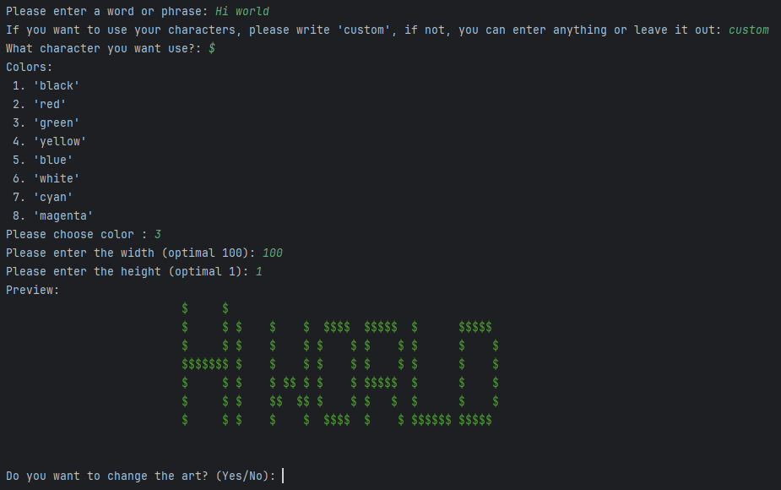

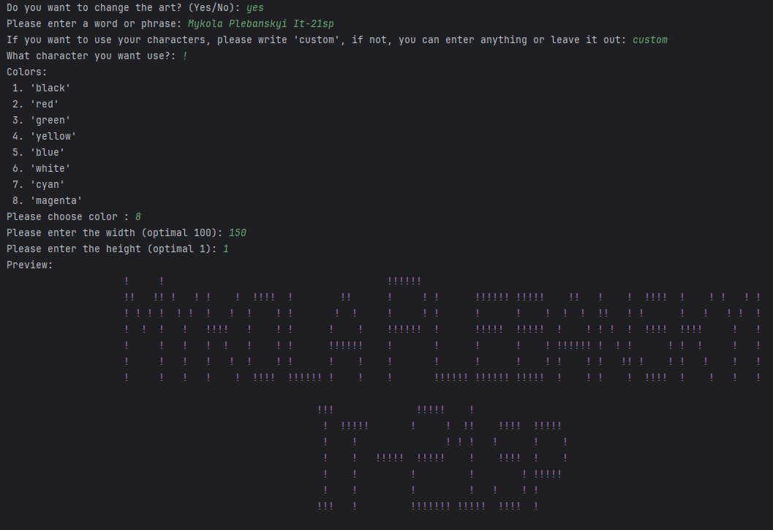

**Рис.1** Результат виконання

**Висновок:** Виконавши ці завдання, я розробив додаток Генератора ASCII-арту.